附件1

**会议注册说明**

会议注册只接受网站注册。会议注册系统于11月1日08:00开放，11月24日18:00关闭。请尽快完成注册缴费，如报名人数过多，会务组将提前关闭报名系统。

具体操作方法如下。

**网站注册**

1.进入学会网站：浏览器地址栏中输http://www.csee.org.cn，进入学会网站。

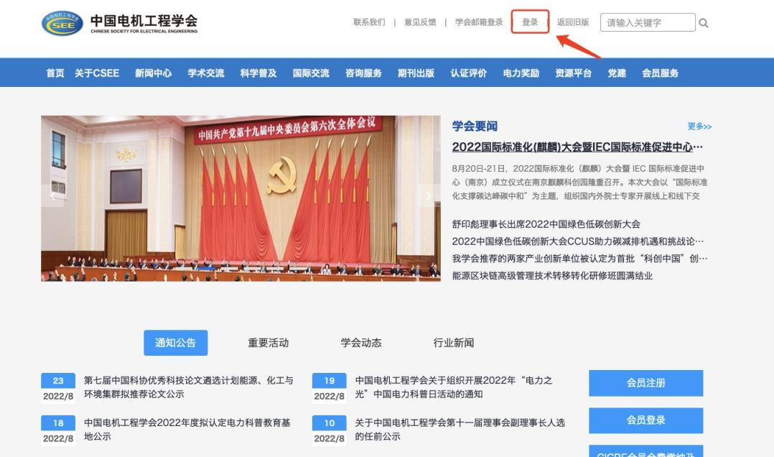2.点击右上角用户登录

3.如果没有账号点击申请入会（有账号直接登录）

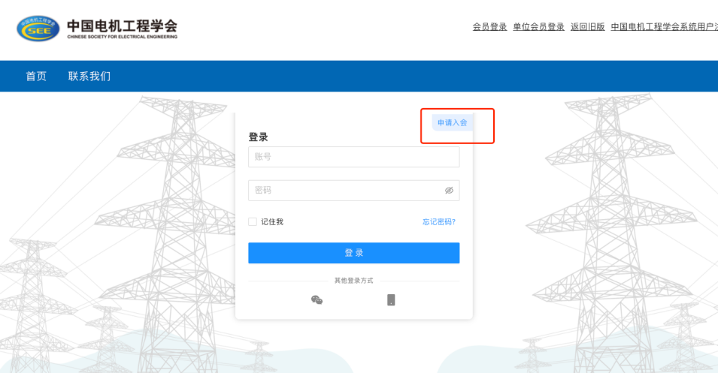

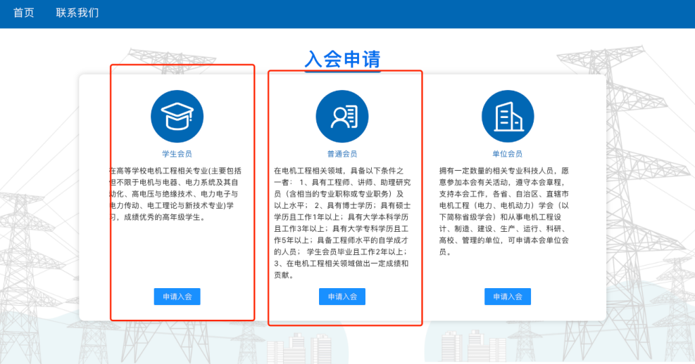4.注册选择普通会员/学生会员注册。

5.进入系统后，在右侧消息栏中选择对应的会议进入

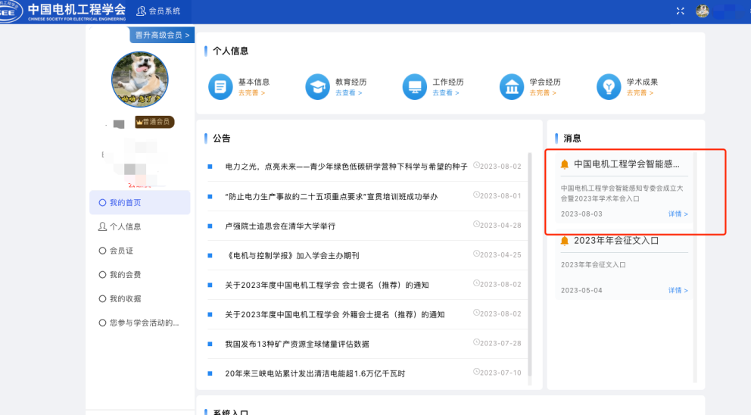

6.核对并填写会议注册信息点击下一步（参会类型为必选项）

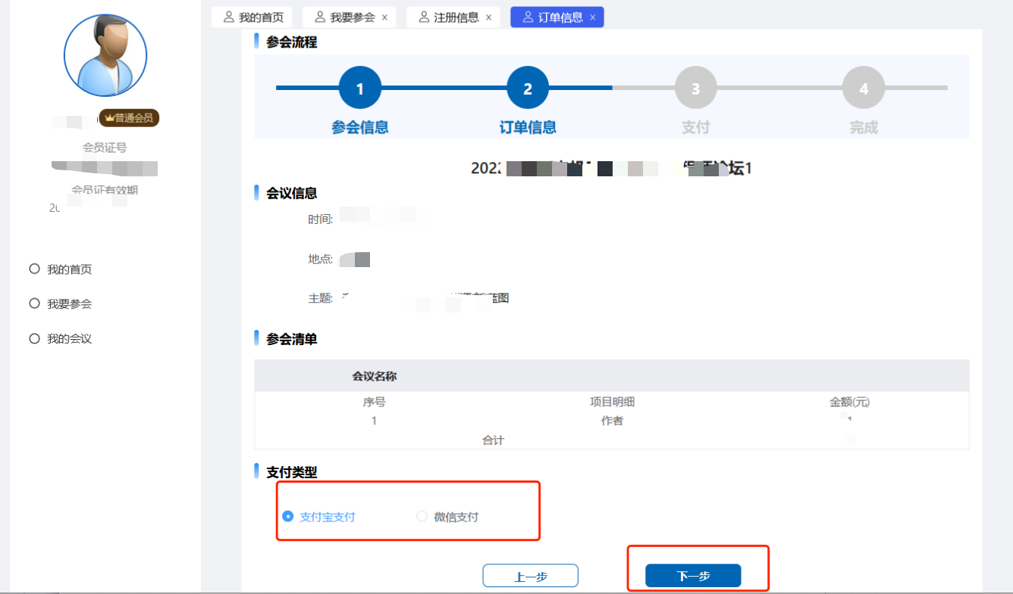

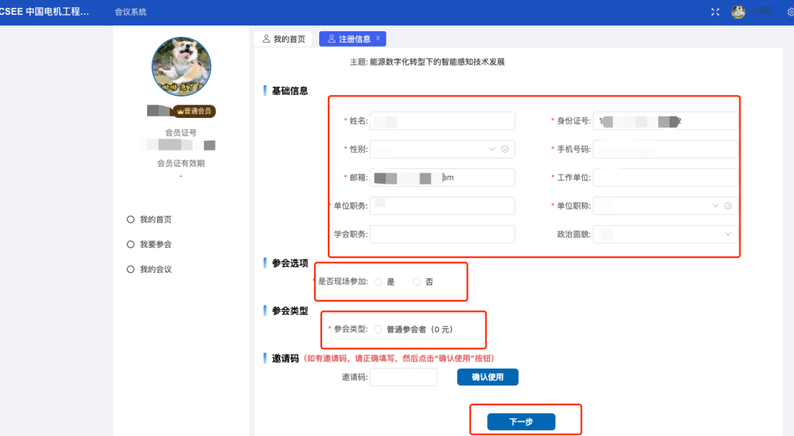7.进行会议费用支付（可选择支付类型）。

8.跳转到订单支付成功页面，说明完成了会议注册（可以在我的会议中查看所有注册的会议）

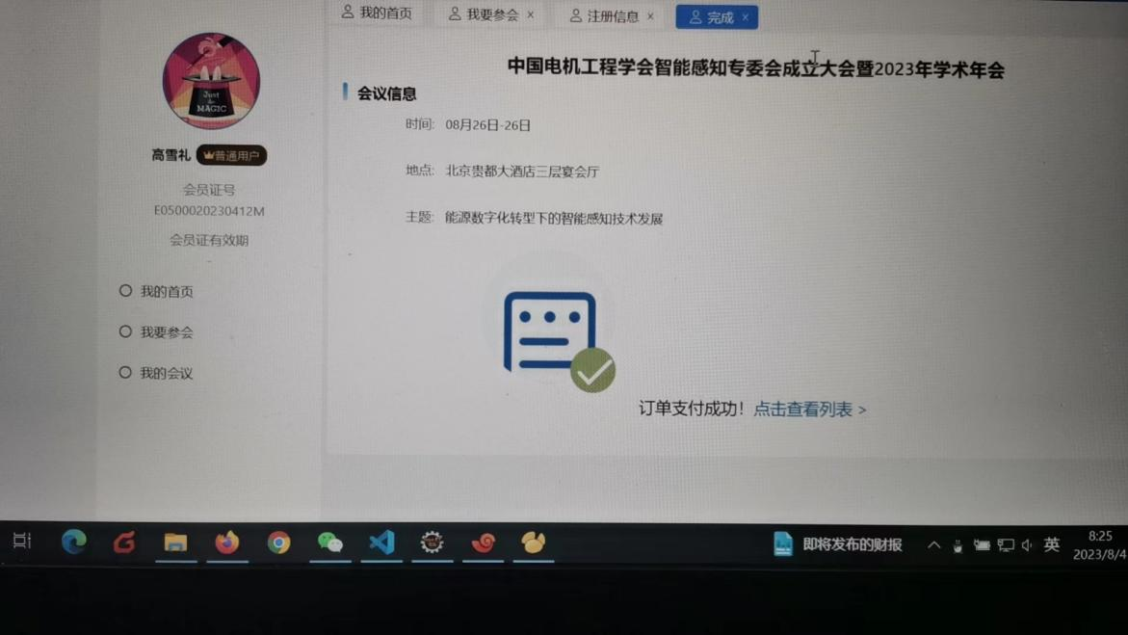9.在左侧选择我的会议模块，操作中填写发票信息，请务必确认发票信息准确性。

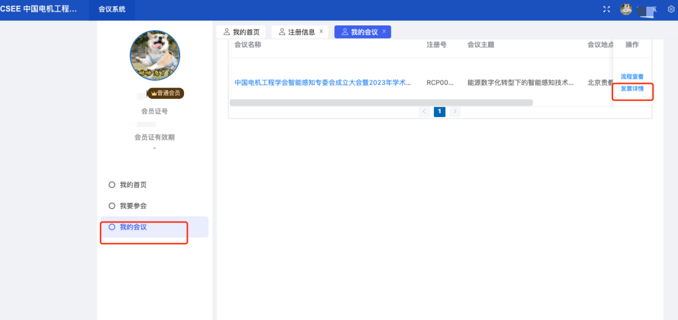

1. 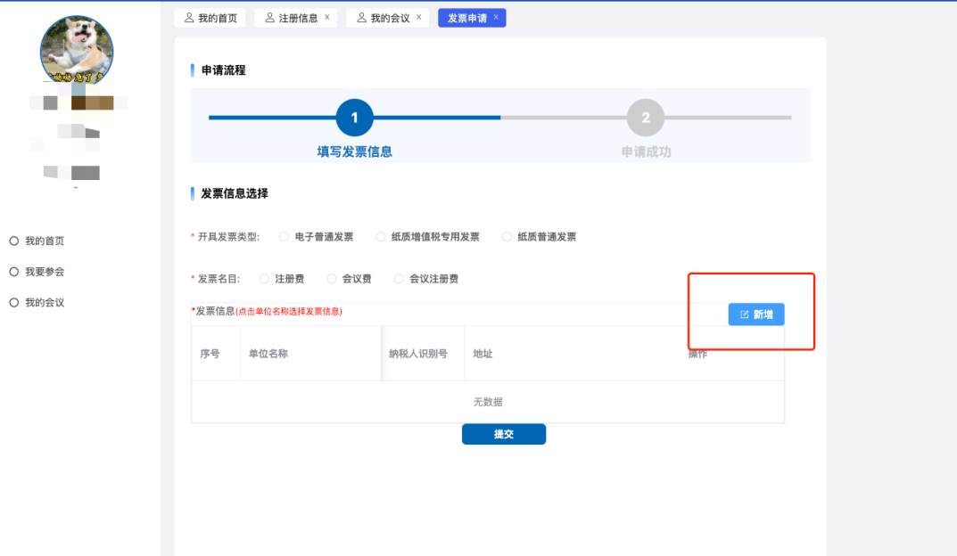点击新增按钮，填写发票信息。

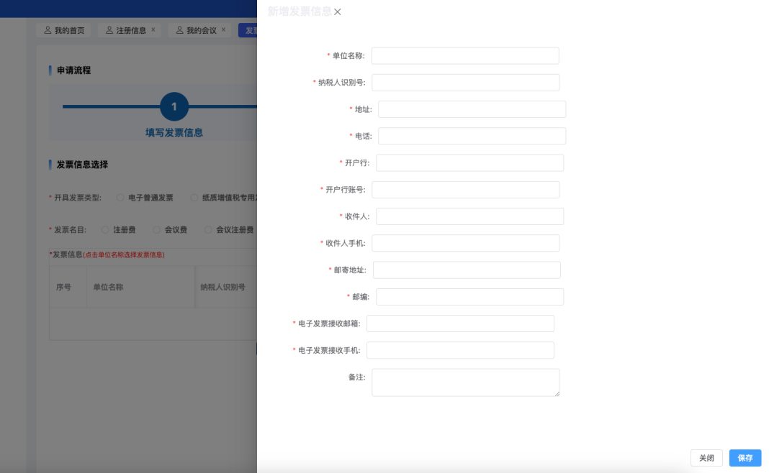

1. 选中列表中的发票信息。

